ПРЕСС-РЕЛИЗ
МЕЖДУНАРОДНОГО ФЕСТИВАЛЯ ИСКУССТВ «СОКРОВИЩА ЭЛЛАДЫ»
25 октября – 1 ноября 2016 г., Греция, остров Родос
При поддержке Мэрии и департамента культуры Родоса и Региональной Общественной Организации «Московское Общество Греков»

В рамках Перекрестного Года России и Греции Академия культурных и образовательных инноваций при поддержке Московского Общества Греков проводит Международный фестиваль искусств «Сокровища Эллады», который состоится в период осенних каникул с 25 октября по 1 ноября 2016 г. на солнечном острове Родос. Департамент культуры и Мэрия города Родос активно поддержали идею проведения фестиваля, предоставив участникам максимум возможностей для выступлений и организации обогащающей культурной программы.
Руководитель Департамента культуры Родоса Терис Чатзияну выразил уверенность в том, что фестиваль станет крупным и значимым событием в культурной жизни города. Фестиваль является мощным стимулом в развитии творческих идей, взаимовлияния культур и укрепления дружбы между Россией и Грецией. Это символ единства, гармонии и вдохновения.
В октябре 2016 г. на Родос приедут хореографические, вокальные, театральные и инструментальные коллективы из Москвы, Санкт-Петербурга и других городов России. В обширной программе фестиваля: концерты на исторических площадках уникального Старинного города во Дворце Великих Магистров, в Средневековом театре Мелина Меркури, мастер-классы артистов греческой филармонии, выдающихся деятелей культуры и искусства России, захватывающие экскурсии на Филеримос и древний Камирос.
Проживание и питание будет организовано в лучшем отеле Родоса – Mitsis Grand Hotel Rhodes 5*****, который является партнером проекта. Отель расположен в уникальном регионе острова – на стыке двух морей Эгейского и Средиземного. Он имеет едва ли не исторической значение, ведь в нем останавливались Маргарет Тэтчер, Хельмут Коль, Антони Кyин.
Легенды и реальность, история и современность тесно переплелись на Родосе. Здесь находилось когда-то одно из семи чудес света – знаменитый Колосс Родосский, отлитая в бронзе статуя бога солнца. Богатая история острова Родос создала его уникальный архитектурный облик и вписала в него черты разных эпох. Даже великий Зевс оценил Родос, решив сделать здесь дворец Олимпийских Богов.
Заявки на участие в фестивале можно направлять в Академию инноваций на электронную почту academfest@gmail.com или онлайн на сайте Академии www.academfest.com. Стоимость участия в фестивале, включая визы, питание, проживание, конкурс, мастер-классы, экскурсии и трансферы – 370 евро. Для участников всех проектов Академии 2015-2016 гг. стоимость – 300 евро. Перелет не входит в указанную стоимость и оплачивается отдельно.
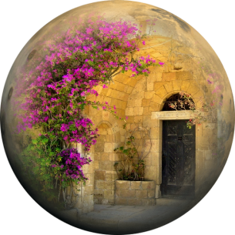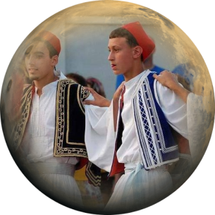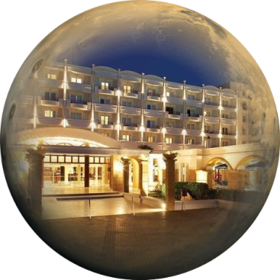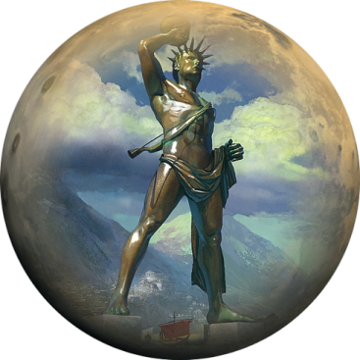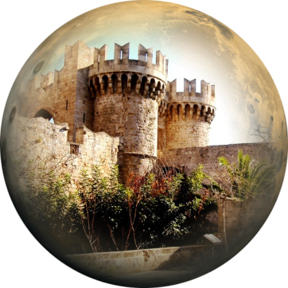

www.academfest.com academfest@gmail.com
+7 965 270 09 17 +7 968 335 45 16

